NOMBRE:NEITHAN SALAZAR CASTAÑO

FICHA:2687351

TEMA:ARRAYS Y MATRICES

RETO 1

1.EL PRIMER PASO PARA RESOLVER EL RETO FUE CREAR UN PROYECTO JAVA

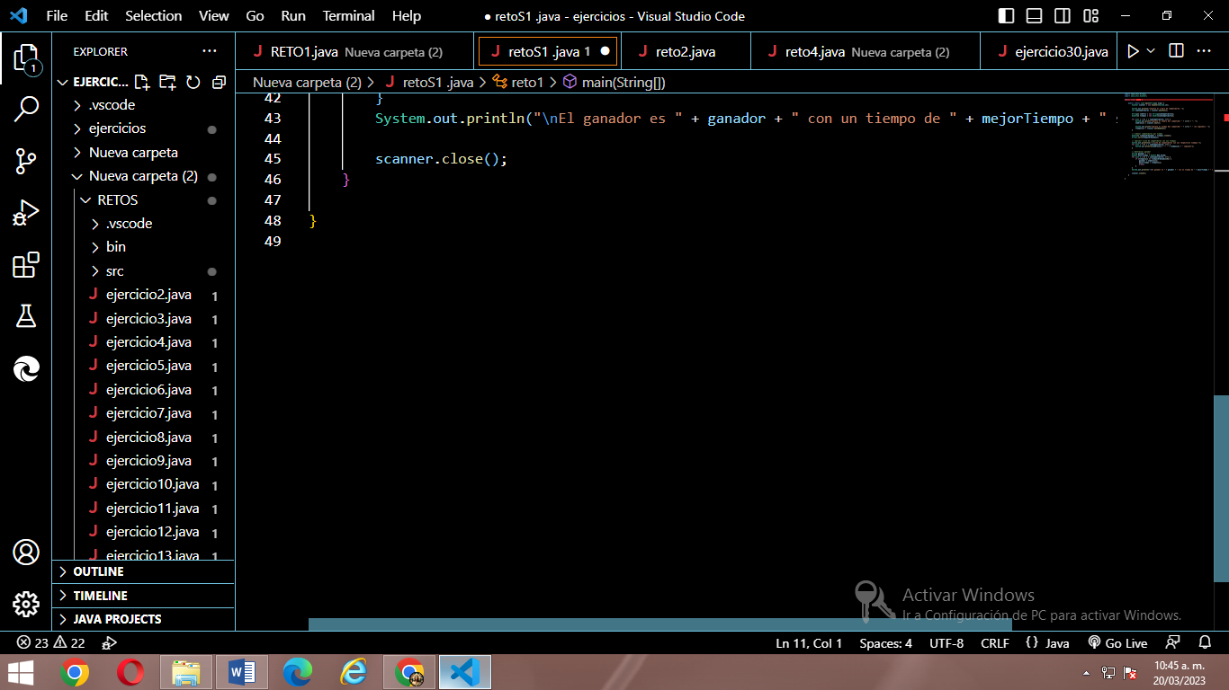

2.CREE UNA CLASE QUE SE LLAMA RETOS1

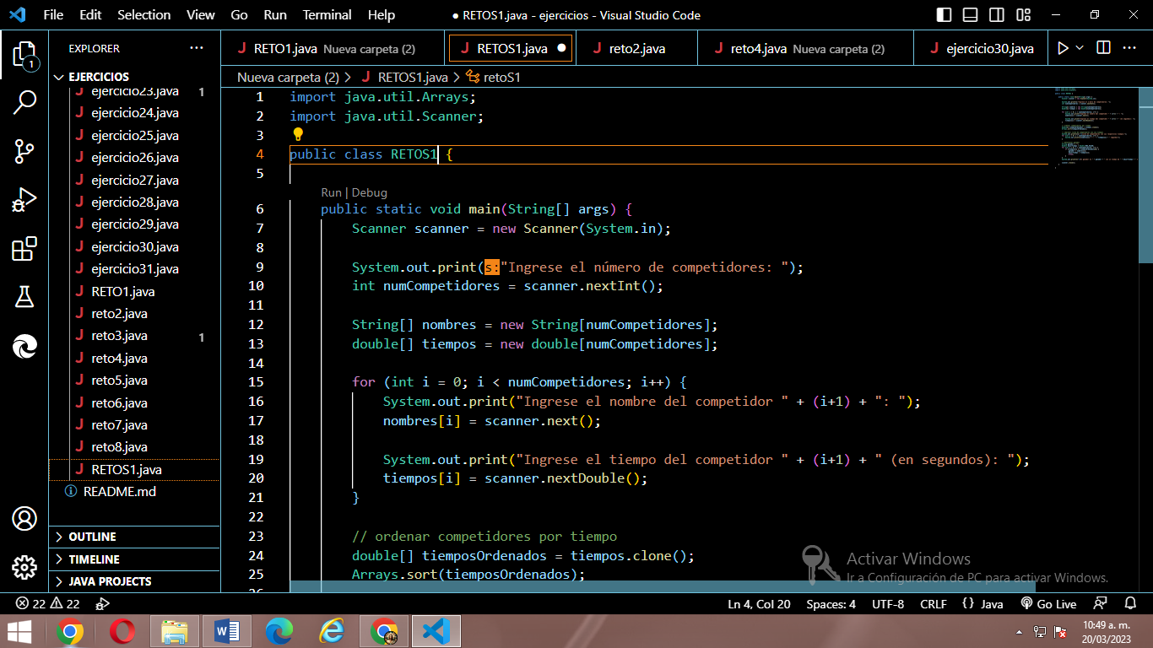

3.LA CLASE SE CREO DE LA SIGUIENTE MANERA:

MODIFICADOR DE ACCESO PRIVATE Y NOMBRE RETOS1



4.UTILICE UN INT PARA ALMACENAR EL NUMERO DE COMPETIDORES

5.UTILICE UN DOUBLE PARA ALMACENAR EL NUMERO DE TIEMPOS DE LOS COMPETIDORES

6.UTILICE UN FOR PARA REPTIR VARIOS PASOS EN UN CIERTO NUMERO DE OCASIONES



7.DECLARE LAS VARIABLES

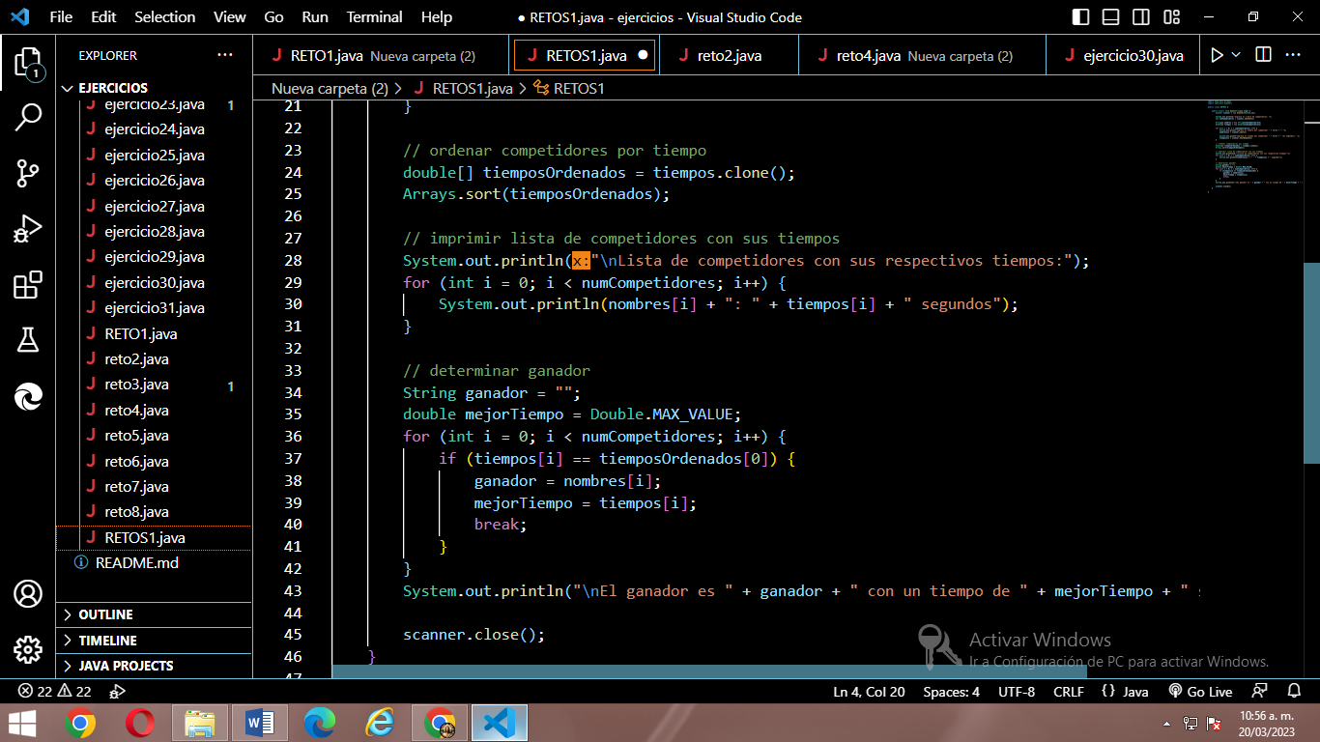

RETOS 2

1.EL PRIMER PASO PARA RESOLVER EL RETO FUE CREAR UN PROYECTO JAVA



2.CREE UNA CLASE QUE SE LLAMA RETOS2

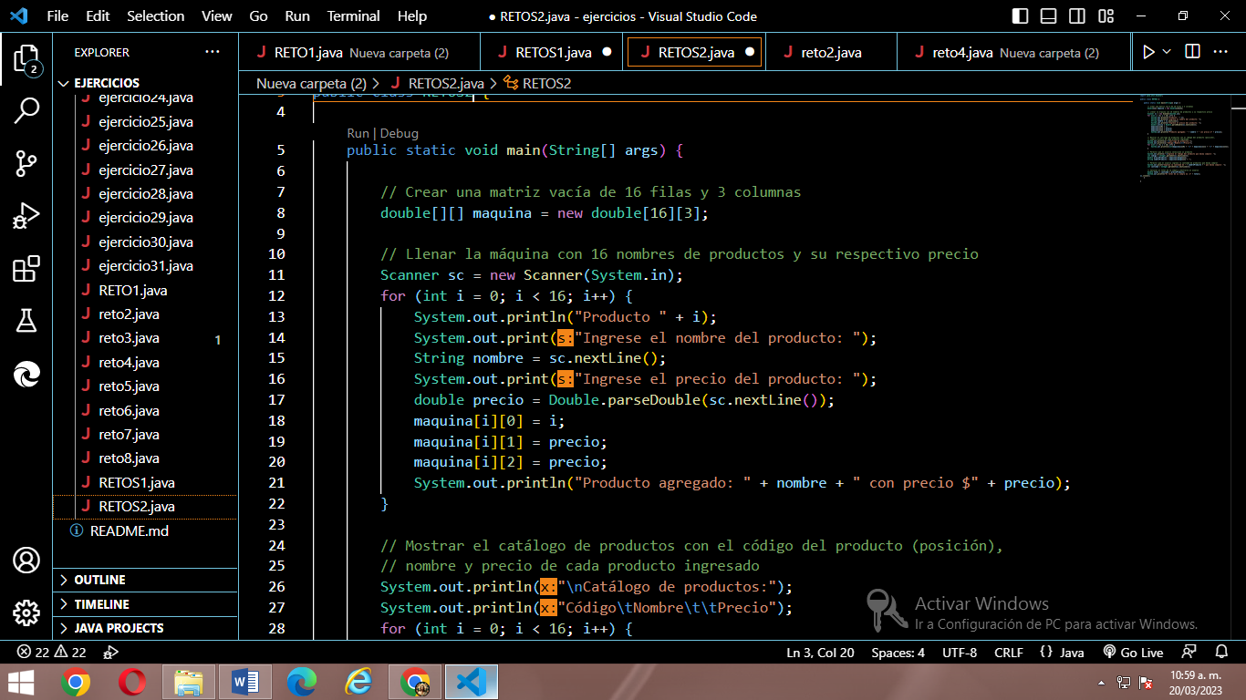

3.LA CLASE SE CREO DE LA SIGUIENTE MANERA:

MODIFICADOR DE ACCESO PRIVATE Y NOMBRE RETOS2

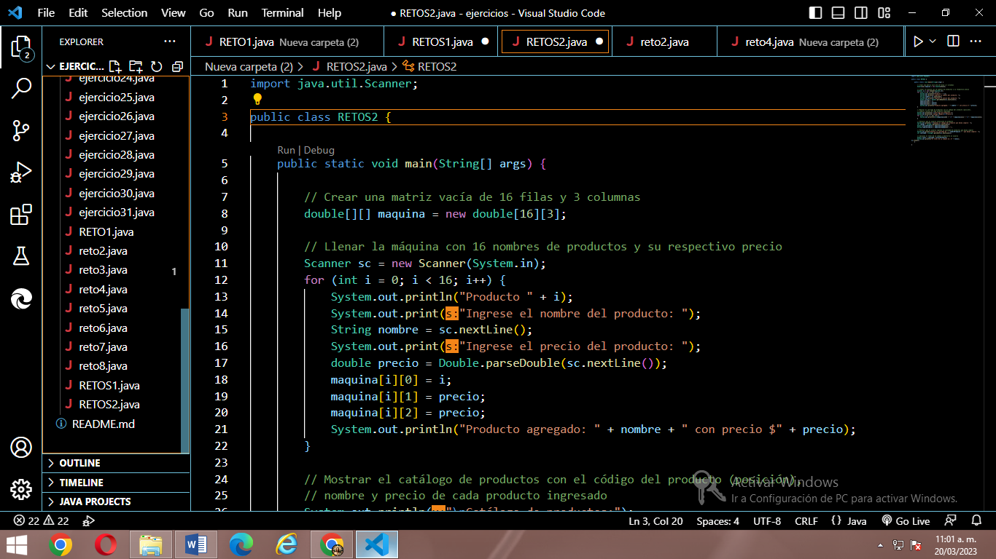

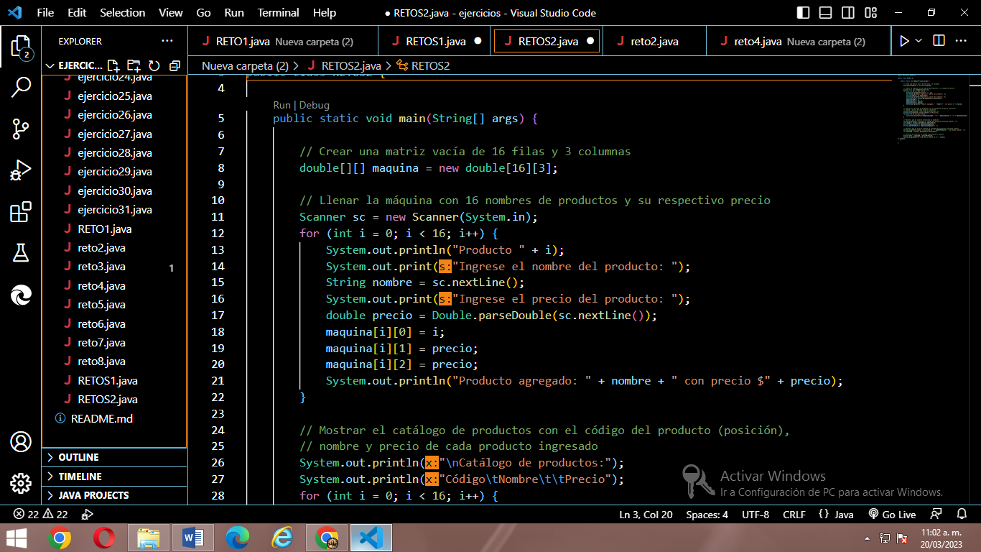4. UTILICE UN FOR PARA REPTIR VARIOS PASOS EN UN CIERTO NUMERO DE OCASIONES

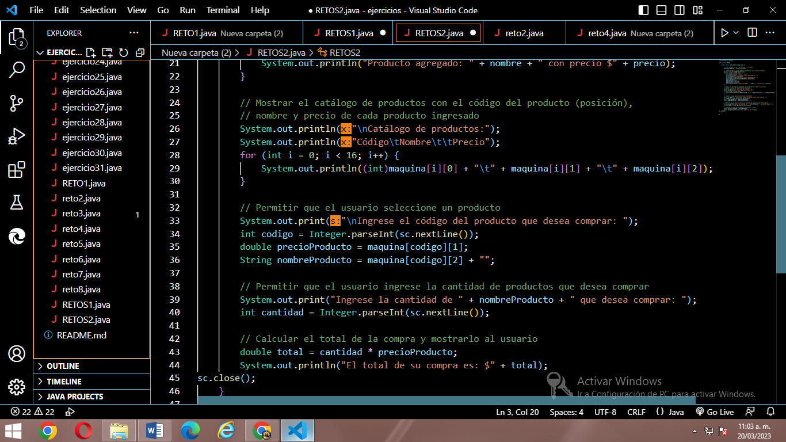5.DECLARE VARIABLES Y UTILICE DE NUEVO EL FOR

RETO 3

1.EL PRIMER PASO PARA RESOLVER EL RETO FUE CREAR UN PROYECTO JAVA



2.CREE UNA CLASE QUE SE LLAMA RETOS3

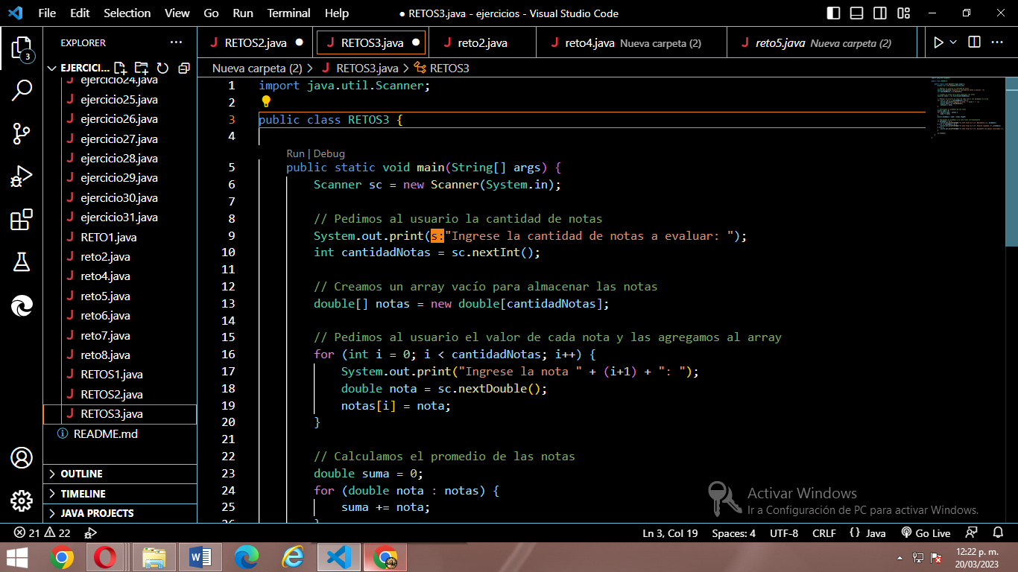

3.LA CLASE SE CREO DE LA SIGUIENTE MANERA:

MODIFICADOR DE ACCESO PRIVATE Y NOMBRE RETOS3

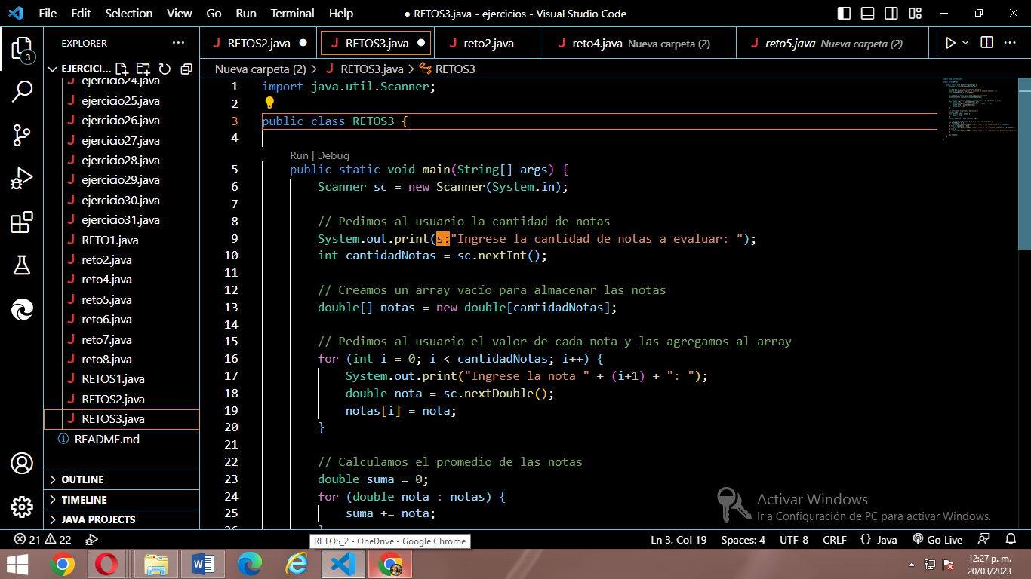

4.DECLARE VARIBLES PARA ALMACENAR LOS NOMBRES Y EL IDENTIFICADOR

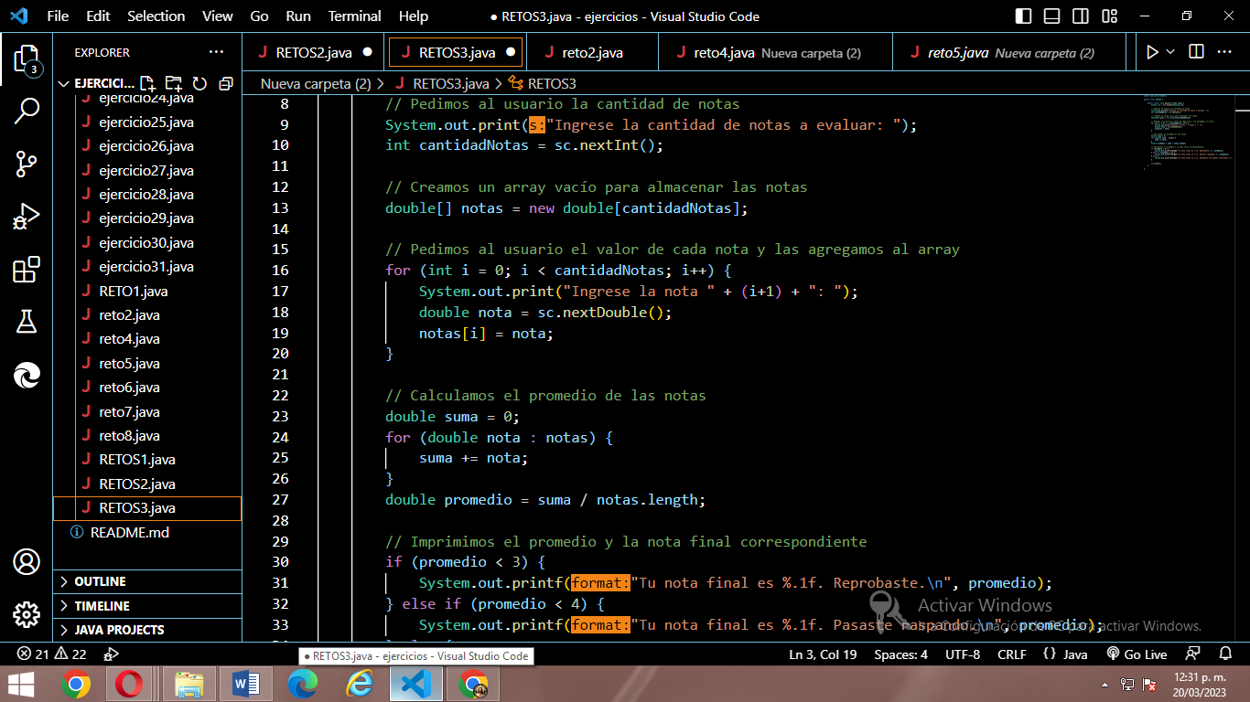

5.UTILICE UN FOR ,UN IF Y UN DOUBLE PARA CUMPLIR CON LA CONDICION DEFINIDA,UTILICE EL IF PARA ARROJAR EL RESULTADO Y EL DOUBLE LO UTILICE PARA GUARDAR EL PROMEDIO,LA SUMA Y LAS NOTAS

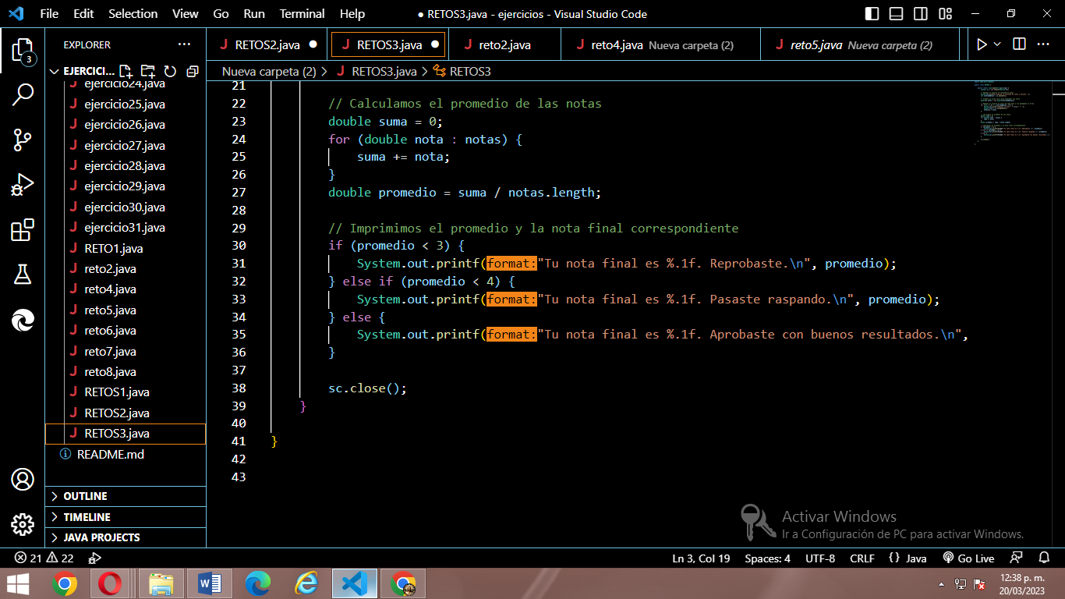

RETOS4

1.EL PRIMER PASO PARA RESOLVER EL RETO FUE CREAR UN PROYECTO JAVA



2.CREE UNA CLASE QUE SE LLAMA RETOS4

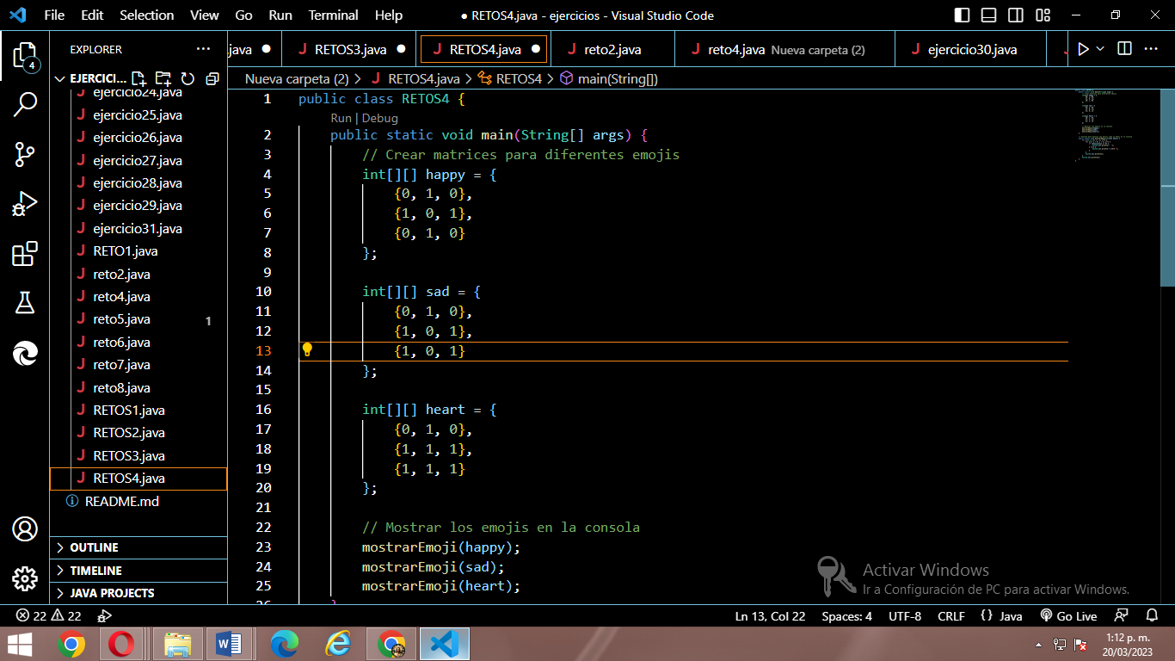

3.LA CLASE SE CREO DE LA SIGUIENTE MANERA:

MODIFICADOR DE ACCESO PRIVATE Y NOMBRE RETOS4

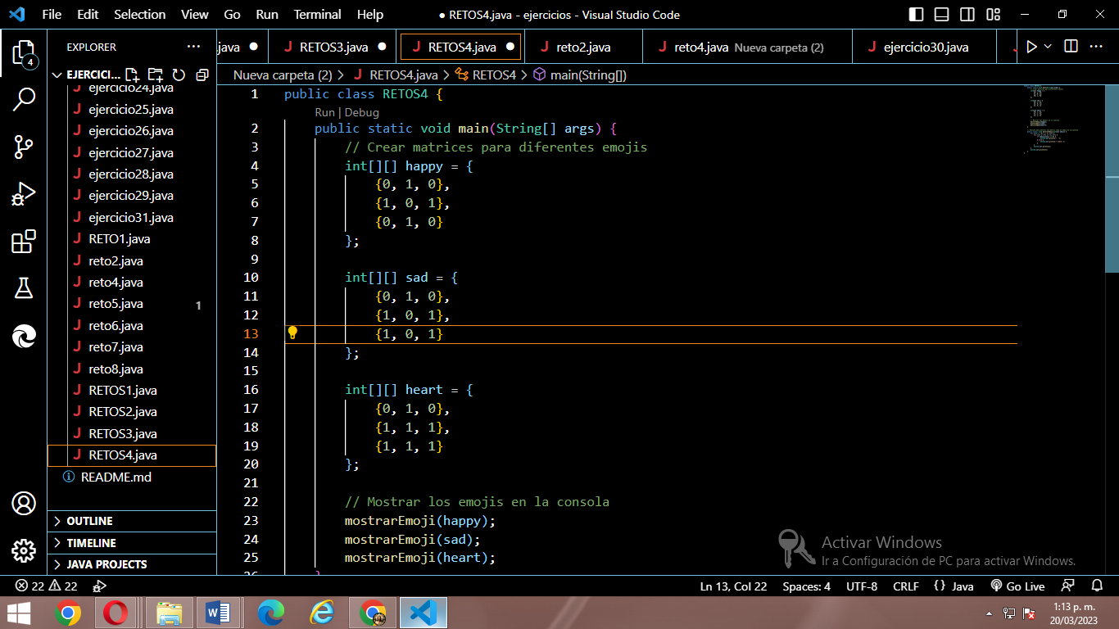

4.DECLARE VARIBLES Y MATRIZ PARA ALMACENAR LOS DIFERENTES EMOJIS

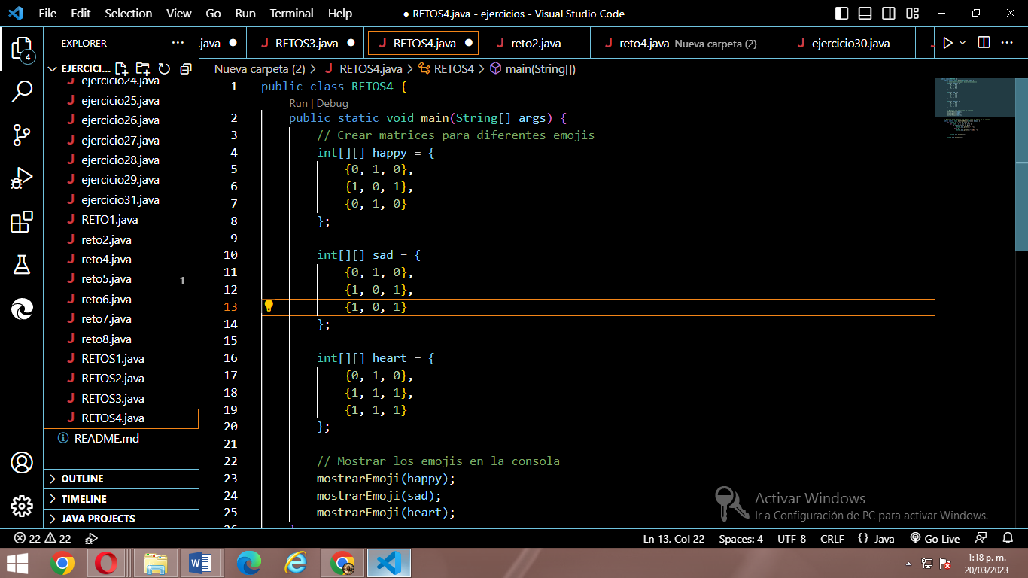

5.PUSE UN FOR PARA REALIZAR LA ACCION DE LAS FILAS Y COLUMNAS

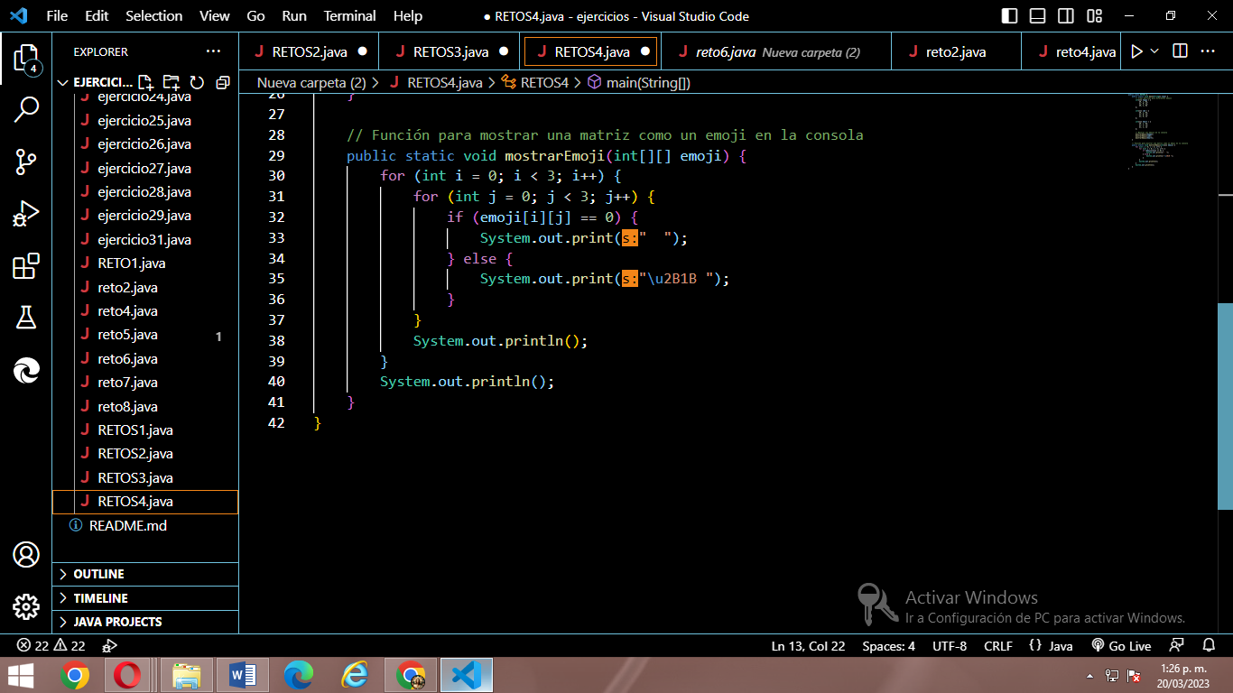

6.UTILICE UN IF PARA EL RESULTADO DE SENTENCIAS DE LAS FILAS Y COLUMNAS



RETOS5

1.EL PRIMER PASO PARA RESOLVER EL RETO FUE CREAR UN PROYECTO JAVA



2.CREE UNA CLASE QUE SE LLAMA RETOS5

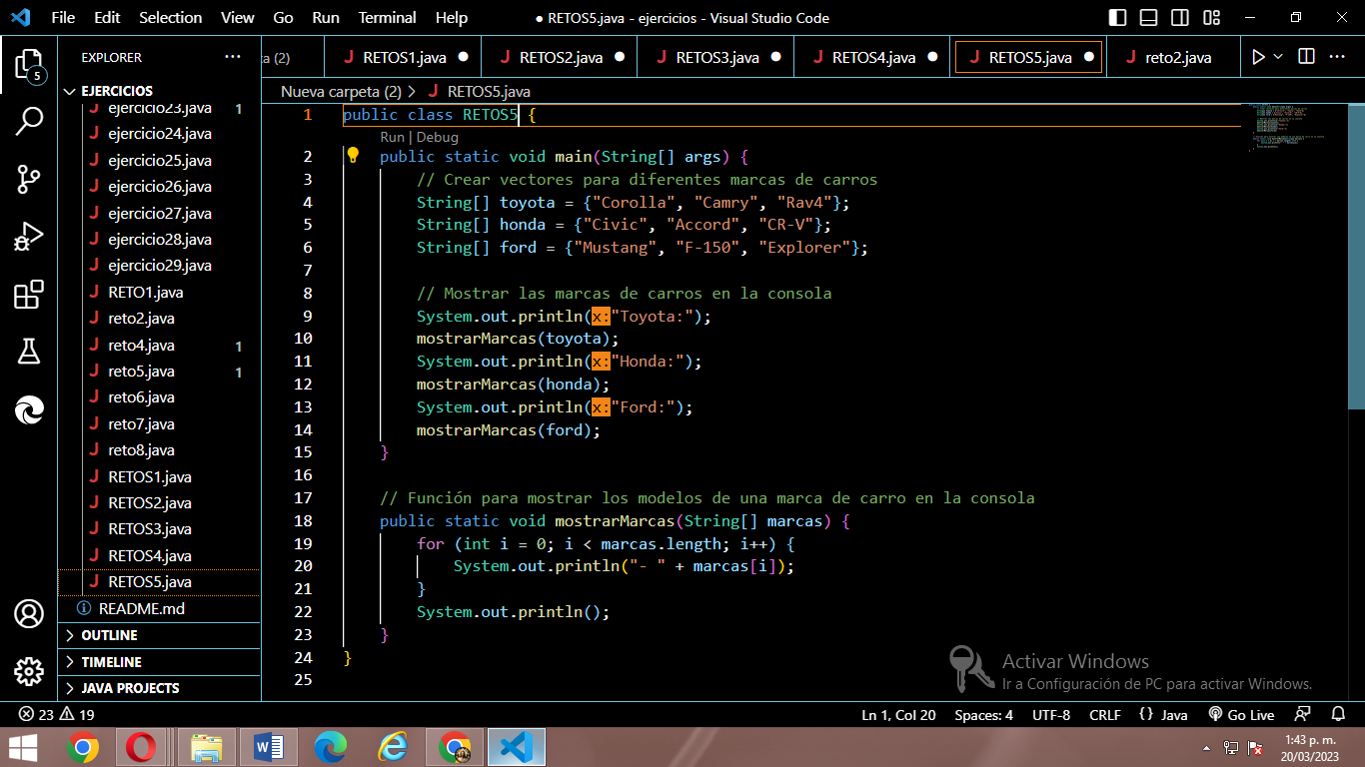

3.LA CLASE SE CREO DE LA SIGUIENTE MANERA:

MODIFICADOR DE ACCESO PRIVATE Y NOMBRE RETOS5

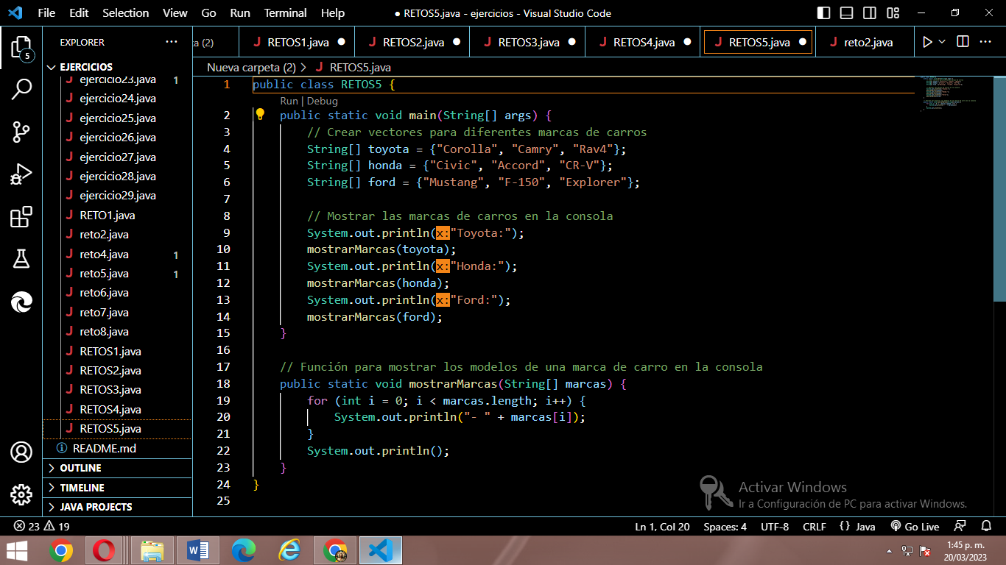

4.DECLARE VARIBLES Y VECTORES PARA ALMACENAR LOS DIFERENTES MARCAS DE CARRO

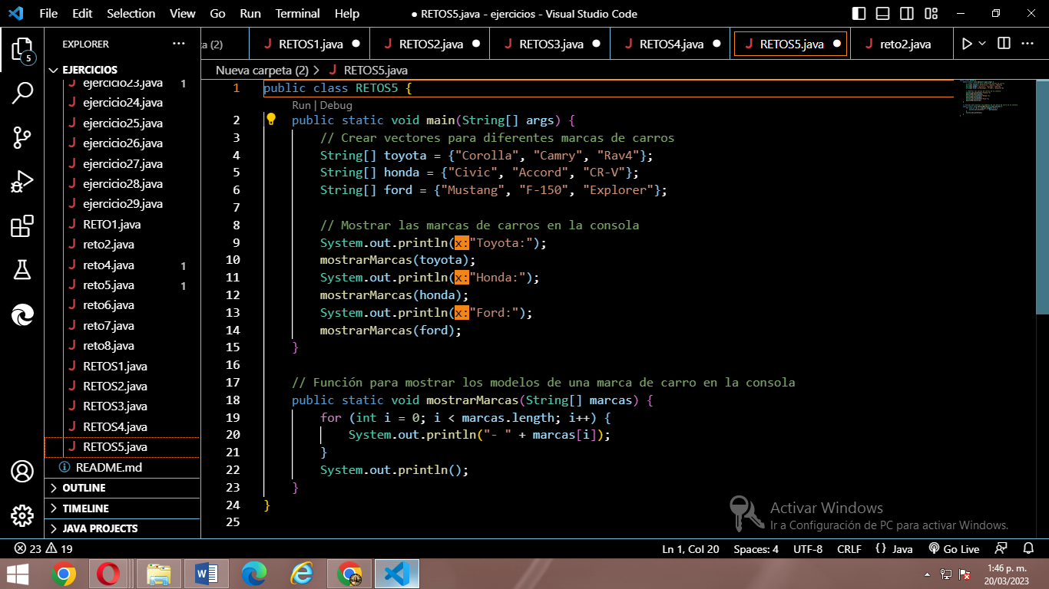

5.UTILICE UN FOR PAR PERMITIR QUE LA ACCION DE LAS MARCAS SE CUMPLAN

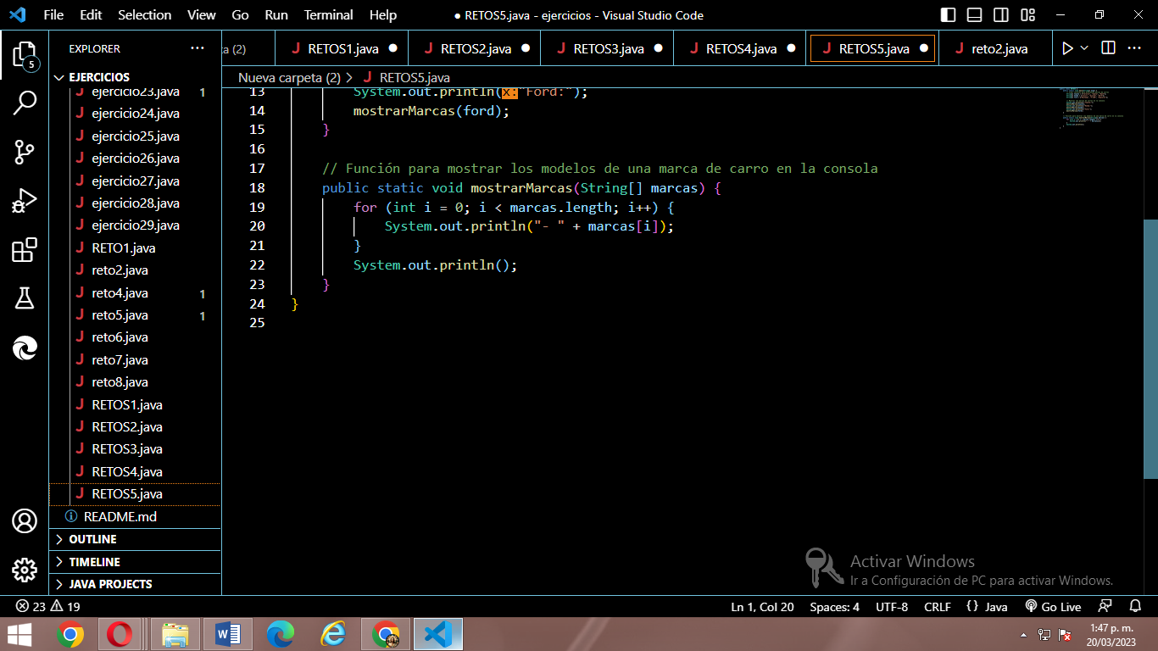

ENLACE SUSTENTACION:

ENLACE PORTAFOLIO: [ADSO_2687351](https://soysena-my.sharepoint.com/:f:/g/personal/nssalazar06_soy_sena_edu_co/ElSGvRPvYMVIqVYFWupufgQBJgxXrn_Hcgvu79cM19MD5w?e=gP2PEY)

ENLACE GITHUB: